Gabarito Sudeste - Região de Saúde: Patos de Minas

Cálculo da previsão de Nascidos Vivos

Sisdim:
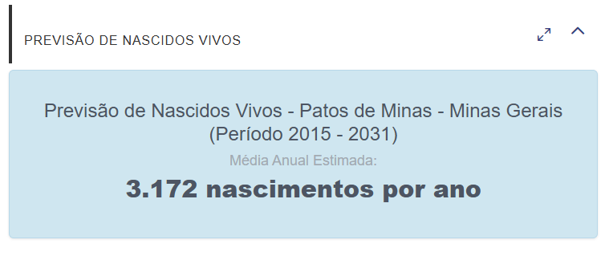

Script:
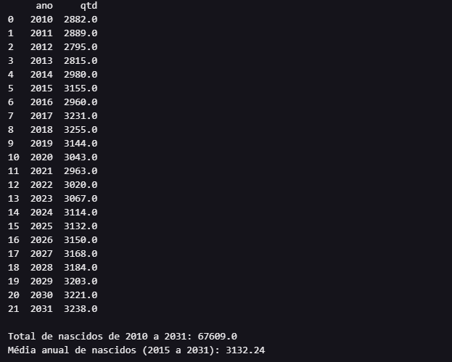

Diferença: -40

Lista de procedimentos necessários

